# 

# درس روش‌های ناپارامتری– نیم‌سال 992 – دانشگاه اراک

# تکلیف شماره 1

نام و نام خانوادگی: محراب عتیقی شماره دانشجویی: 39712131125

متغیرهای مورد بررسی:17و22

# بخش 1 - آمارهای توصیفی

میانگین، میانه، مینیمم، ماکسیمم و انحراف استاندارد **متغیر 1** را در مجموع و به تفکیک جنسیت گزارش نمایید.

ابتدا برای مجموع داریم:

|  |  |  |  |  |  |  |
| --- | --- | --- | --- | --- | --- | --- |
| **Case Processing Summarya** | | | | | | |
|  | Cases | | | | | |
| Included | | Excluded | | Total | |
| N | Percent | N | Percent | N | Percent |
| Exam17 | 100 | 100.0% | 0 | 0.0% | 100 | 100.0% |

|  |
| --- |
| a. Limited to first 100 cases. |

|  |  |  |  |
| --- | --- | --- | --- |
| **یخش اولa** | | | |
|  | | Case Number | Exam17 |
| 1 | | 1 | 24 |
| 2 | | 2 | 74 |
| 3 | | 3 | 20 |
| 4 | | 4 | 51 |
| 5 | | 5 | 73 |
| 6 | | 6 | 58 |
| 7 | | 7 | 63 |
| 8 | | 8 | 57 |
| 9 | | 9 | 54 |
| 10 | | 10 | 82 |
| 11 | | 11 | 55 |
| 12 | | 12 | 65 |
| 13 | | 13 | 35 |
| 14 | | 14 | 41 |
| 15 | | 15 | 88 |
| 16 | | 16 | 49 |
| 17 | | 17 | 56 |
| 18 | | 18 | 73 |
| 19 | | 19 | 94 |
| 20 | | 20 | 48 |
| 21 | | 21 | 48 |
| 22 | | 22 | 85 |
| 23 | | 23 | 55 |
| 24 | | 24 | 41 |
| 25 | | 25 | 62 |
| 26 | | 26 | 44 |
| 27 | | 27 | 63 |
| 28 | | 28 | 27 |
| 29 | | 29 | 92 |
| 30 | | 30 | 63 |
| 31 | | 31 | 86 |
| 32 | | 32 | 47 |
| 33 | | 33 | 70 |
| 34 | | 34 | 50 |
| 35 | | 35 | 17 |
| 36 | | 36 | 53 |
| 37 | | 37 | 30 |
| 38 | | 38 | 57 |
| 39 | | 39 | 75 |
| 40 | | 40 | 44 |
| 41 | | 41 | 44 |
| 42 | | 42 | 77 |
| 43 | | 43 | 28 |
| 44 | | 44 | 43 |
| 45 | | 45 | 29 |
| 46 | | 46 | 63 |
| 47 | | 47 | 80 |
| 48 | | 48 | 63 |
| 49 | | 49 | 58 |
| 50 | | 50 | 66 |
| 51 | | 51 | 74 |
| 52 | | 52 | 59 |
| 53 | | 53 | 71 |
| 54 | | 54 | 34 |
| 55 | | 55 | 18 |
| 56 | | 56 | 92 |
| 57 | | 57 | 74 |
| 58 | | 58 | 55 |
| 59 | | 59 | 23 |
| 60 | | 60 | 44 |
| 61 | | 61 | 66 |
| 62 | | 62 | 59 |
| 63 | | 63 | 54 |
| 64 | | 64 | 63 |
| 65 | | 65 | 38 |
| 66 | | 66 | 76 |
| 67 | | 67 | 56 |
| 68 | | 68 | 72 |
| 69 | | 69 | 85 |
| 70 | | 70 | 59 |
| 71 | | 71 | 47 |
| 72 | | 72 | 67 |
| 73 | | 73 | 50 |
| 74 | | 74 | 55 |
| 75 | | 75 | 48 |
| 76 | | 76 | 89 |
| 77 | | 77 | 37 |
| 78 | | 78 | 33 |
| 79 | | 79 | 59 |
| 80 | | 80 | 46 |
| 81 | | 81 | 47 |
| 82 | | 82 | 34 |
| 83 | | 83 | 82 |
| 84 | | 84 | 73 |
| 85 | | 85 | 69 |
| 86 | | 86 | 56 |
| 87 | | 87 | 82 |
| 88 | | 88 | 29 |
| 89 | | 89 | 82 |
| 90 | | 90 | 68 |
| 91 | | 91 | 81 |
| 92 | | 92 | 28 |
| 93 | | 93 | 52 |
| 94 | | 94 | 58 |
| 95 | | 95 | 42 |
| 96 | | 96 | 20 |
| 97 | | 97 | 47 |
| 98 | | 98 | 30 |
| 99 | | 99 | 54 |
| 100 | | 100 | 64 |
| Total | Mean |  | 56.21 |
| Median |  | 56.00 |
| Minimum |  | 17 |
| Maximum |  | 94 |
| Std. Deviation |  | 18.860 |

|  |
| --- |
| a. Limited to first 100 cases. |

حال با تفکیک جنسیت داریم:  
 **Gender = Male**

|  |  |  |  |  |  |  |
| --- | --- | --- | --- | --- | --- | --- |
| **Case Processing Summarya,b** | | | | | | |
|  | Cases | | | | | |
| Included | | Excluded | | Total | |
| N | Percent | N | Percent | N | Percent |
| Exam17 | 50 | 100.0% | 0 | 0.0% | 50 | 100.0% |

|  |
| --- |
| a. Gender = Male |
| b. Limited to first 100 cases. |

|  |  |  |  |
| --- | --- | --- | --- |
| **یخش اولa,b** | | | |
|  | | Case Number | Exam17 |
| 1 | | 1 | 24 |
| 2 | | 2 | 74 |
| 3 | | 3 | 20 |
| 4 | | 4 | 51 |
| 5 | | 5 | 73 |
| 6 | | 6 | 58 |
| 7 | | 7 | 63 |
| 8 | | 8 | 57 |
| 9 | | 9 | 54 |
| 10 | | 10 | 82 |
| 11 | | 11 | 55 |
| 12 | | 12 | 65 |
| 13 | | 13 | 35 |
| 14 | | 14 | 41 |
| 15 | | 15 | 88 |
| 16 | | 16 | 49 |
| 17 | | 17 | 56 |
| 18 | | 18 | 73 |
| 19 | | 19 | 94 |
| 20 | | 20 | 48 |
| 21 | | 21 | 48 |
| 22 | | 22 | 85 |
| 23 | | 23 | 55 |
| 24 | | 24 | 41 |
| 25 | | 25 | 62 |
| 26 | | 26 | 44 |
| 27 | | 27 | 63 |
| 28 | | 28 | 27 |
| 29 | | 29 | 92 |
| 30 | | 30 | 63 |
| 31 | | 31 | 86 |
| 32 | | 32 | 47 |
| 33 | | 33 | 70 |
| 34 | | 34 | 50 |
| 35 | | 35 | 17 |
| 36 | | 36 | 53 |
| 37 | | 37 | 30 |
| 38 | | 38 | 57 |
| 39 | | 39 | 75 |
| 40 | | 40 | 44 |
| 41 | | 41 | 44 |
| 42 | | 42 | 77 |
| 43 | | 43 | 28 |
| 44 | | 44 | 43 |
| 45 | | 45 | 29 |
| 46 | | 46 | 63 |
| 47 | | 47 | 80 |
| 48 | | 48 | 63 |
| 49 | | 49 | 58 |
| 50 | | 50 | 66 |
| Total | Mean |  | 56.40 |
| Median |  | 56.50 |
| Minimum |  | 17 |
| Maximum |  | 94 |
| Std. Deviation |  | 19.069 |

|  |
| --- |
| a. Gender = Male |
| b. Limited to first 100 cases. |

**Gender = Female**

|  |  |  |  |  |  |  |
| --- | --- | --- | --- | --- | --- | --- |
| **Case Processing Summarya,b** | | | | | | |
|  | Cases | | | | | |
| Included | | Excluded | | Total | |
| N | Percent | N | Percent | N | Percent |
| Exam17 | 50 | 100.0% | 0 | 0.0% | 50 | 100.0% |

|  |
| --- |
| a. Gender = Female |
| b. Limited to first 100 cases. |

|  |  |  |  |
| --- | --- | --- | --- |
| **یخش اولa,b** | | | |
|  | | Case Number | Exam17 |
| 1 | | 51 | 74 |
| 2 | | 52 | 59 |
| 3 | | 53 | 71 |
| 4 | | 54 | 34 |
| 5 | | 55 | 18 |
| 6 | | 56 | 92 |
| 7 | | 57 | 74 |
| 8 | | 58 | 55 |
| 9 | | 59 | 23 |
| 10 | | 60 | 44 |
| 11 | | 61 | 66 |
| 12 | | 62 | 59 |
| 13 | | 63 | 54 |
| 14 | | 64 | 63 |
| 15 | | 65 | 38 |
| 16 | | 66 | 76 |
| 17 | | 67 | 56 |
| 18 | | 68 | 72 |
| 19 | | 69 | 85 |
| 20 | | 70 | 59 |
| 21 | | 71 | 47 |
| 22 | | 72 | 67 |
| 23 | | 73 | 50 |
| 24 | | 74 | 55 |
| 25 | | 75 | 48 |
| 26 | | 76 | 89 |
| 27 | | 77 | 37 |
| 28 | | 78 | 33 |
| 29 | | 79 | 59 |
| 30 | | 80 | 46 |
| 31 | | 81 | 47 |
| 32 | | 82 | 34 |
| 33 | | 83 | 82 |
| 34 | | 84 | 73 |
| 35 | | 85 | 69 |
| 36 | | 86 | 56 |
| 37 | | 87 | 82 |
| 38 | | 88 | 29 |
| 39 | | 89 | 82 |
| 40 | | 90 | 68 |
| 41 | | 91 | 81 |
| 42 | | 92 | 28 |
| 43 | | 93 | 52 |
| 44 | | 94 | 58 |
| 45 | | 95 | 42 |
| 46 | | 96 | 20 |
| 47 | | 97 | 47 |
| 48 | | 98 | 30 |
| 49 | | 99 | 54 |
| 50 | | 100 | 64 |
| Total | Mean |  | 56.02 |
| Median |  | 56.00 |
| Minimum |  | 18 |
| Maximum |  | 92 |
| Std. Deviation |  | 18.840 |

|  |
| --- |
| a. Gender = Female |
| b. Limited to first 100 cases. |

# بخش 2- آمارهای استنباطی

بر اساس آمارهای توصیفی به دست آمده برای **متغیر 1** موارد زیر را محاسبه نمایید:

الف) خطای استاندارد میانگین

|  |  |  |  |  |  |  |
| --- | --- | --- | --- | --- | --- | --- |
| **Case Processing Summarya** | | | | | | |
|  | Cases | | | | | |
| Included | | Excluded | | Total | |
| N | Percent | N | Percent | N | Percent |
| Exam17 | 100 | 100.0% | 0 | 0.0% | 100 | 100.0% |

|  |
| --- |
| a. Limited to first 100 cases. |

|  |  |  |  |
| --- | --- | --- | --- |
| **یخش اولa** | | | |
|  | | Case Number | Exam17 |
| 1 | | 1 | 24 |
| 2 | | 2 | 74 |
| 3 | | 3 | 20 |
| 4 | | 4 | 51 |
| 5 | | 5 | 73 |
| 6 | | 6 | 58 |
| 7 | | 7 | 63 |
| 8 | | 8 | 57 |
| 9 | | 9 | 54 |
| 10 | | 10 | 82 |
| 11 | | 11 | 55 |
| 12 | | 12 | 65 |
| 13 | | 13 | 35 |
| 14 | | 14 | 41 |
| 15 | | 15 | 88 |
| 16 | | 16 | 49 |
| 17 | | 17 | 56 |
| 18 | | 18 | 73 |
| 19 | | 19 | 94 |
| 20 | | 20 | 48 |
| 21 | | 21 | 48 |
| 22 | | 22 | 85 |
| 23 | | 23 | 55 |
| 24 | | 24 | 41 |
| 25 | | 25 | 62 |
| 26 | | 26 | 44 |
| 27 | | 27 | 63 |
| 28 | | 28 | 27 |
| 29 | | 29 | 92 |
| 30 | | 30 | 63 |
| 31 | | 31 | 86 |
| 32 | | 32 | 47 |
| 33 | | 33 | 70 |
| 34 | | 34 | 50 |
| 35 | | 35 | 17 |
| 36 | | 36 | 53 |
| 37 | | 37 | 30 |
| 38 | | 38 | 57 |
| 39 | | 39 | 75 |
| 40 | | 40 | 44 |
| 41 | | 41 | 44 |
| 42 | | 42 | 77 |
| 43 | | 43 | 28 |
| 44 | | 44 | 43 |
| 45 | | 45 | 29 |
| 46 | | 46 | 63 |
| 47 | | 47 | 80 |
| 48 | | 48 | 63 |
| 49 | | 49 | 58 |
| 50 | | 50 | 66 |
| 51 | | 51 | 74 |
| 52 | | 52 | 59 |
| 53 | | 53 | 71 |
| 54 | | 54 | 34 |
| 55 | | 55 | 18 |
| 56 | | 56 | 92 |
| 57 | | 57 | 74 |
| 58 | | 58 | 55 |
| 59 | | 59 | 23 |
| 60 | | 60 | 44 |
| 61 | | 61 | 66 |
| 62 | | 62 | 59 |
| 63 | | 63 | 54 |
| 64 | | 64 | 63 |
| 65 | | 65 | 38 |
| 66 | | 66 | 76 |
| 67 | | 67 | 56 |
| 68 | | 68 | 72 |
| 69 | | 69 | 85 |
| 70 | | 70 | 59 |
| 71 | | 71 | 47 |
| 72 | | 72 | 67 |
| 73 | | 73 | 50 |
| 74 | | 74 | 55 |
| 75 | | 75 | 48 |
| 76 | | 76 | 89 |
| 77 | | 77 | 37 |
| 78 | | 78 | 33 |
| 79 | | 79 | 59 |
| 80 | | 80 | 46 |
| 81 | | 81 | 47 |
| 82 | | 82 | 34 |
| 83 | | 83 | 82 |
| 84 | | 84 | 73 |
| 85 | | 85 | 69 |
| 86 | | 86 | 56 |
| 87 | | 87 | 82 |
| 88 | | 88 | 29 |
| 89 | | 89 | 82 |
| 90 | | 90 | 68 |
| 91 | | 91 | 81 |
| 92 | | 92 | 28 |
| 93 | | 93 | 52 |
| 94 | | 94 | 58 |
| 95 | | 95 | 42 |
| 96 | | 96 | 20 |
| 97 | | 97 | 47 |
| 98 | | 98 | 30 |
| 99 | | 99 | 54 |
| 100 | | 100 | 64 |
| Total | Std. Error of Mean |  | 1.886 |

|  |
| --- |
| a. Limited to first 100 cases. |

ب) فاصله اطمینان 95 درصد برای میانگین جامعه

|  |  |  |  |  |
| --- | --- | --- | --- | --- |
| **Descriptives** | | | | |
|  | | | Statistic | Std. Error |
| Exam17 | Mean | | 56.21 | 1.886 |
| 95% Confidence Interval for Mean | Lower Bound | 52.47 |  |
| Upper Bound | 59.95 |  |
| 5% Trimmed Mean | | 56.31 |  |
| Median | | 56.00 |  |
| Variance | | 355.703 |  |
| Std. Deviation | | 18.860 |  |
| Minimum | | 17 |  |
| Maximum | | 94 |  |
| Range | | 77 |  |
| Interquartile Range | | 27 |  |
| Skewness | | -.080 | .241 |
| Kurtosis | | -.617 | .478 |

|  |  |  |  |  |
| --- | --- | --- | --- | --- |
| **M-Estimators** | | | | |
|  | Huber's M-Estimatora | Tukey's Biweightb | Hampel's M-Estimatorc | Andrews' Waved |
| Exam17 | 56.56 | 56.54 | 56.47 | 56.54 |

|  |
| --- |
| a. The weighting constant is 1.339. |
| b. The weighting constant is 4.685. |
| c. The weighting constants are 1.700, 3.400, and 8.500 |
| d. The weighting constant is 1.340*pi. |

|  |  |  |  |  |  |  |  |  |
| --- | --- | --- | --- | --- | --- | --- | --- | --- |
| **Percentiles** | | | | | | | | |
|  | | Percentiles | | | | |  |  |
| 5 | 10 | 25 | 50 | 75 |  |  |
| Weighted Average(Definition 1) | Exam17 | 23.05 | 29.00 | 44.00 | 56.00 | 70.75 |  |  |
| Tukey's Hinges | Exam17 |  |  | 44.00 | 56.00 | 70.50 |  |  |

|  |  |  |  |  |
| --- | --- | --- | --- | --- |
| **Extreme Values** | | | | |
|  | | | Case Number | Value |
| Exam17 | Highest | 1 | 19 | 94 |
| 2 | 29 | 92 |
| 3 | 56 | 92 |
| 4 | 76 | 89 |
| 5 | 15 | 88 |
| Lowest | 1 | 35 | 17 |
| 2 | 55 | 18 |
| 3 | 96 | 20 |
| 4 | 3 | 20 |
| 5 | 59 | 23 |

**Exam17**

Exam17 Stem-and-Leaf Plot

Frequency Stem & Leaf

2.00 1 . 78

4.00 2 . 0034

5.00 2 . 78899

5.00 3 . 00344

3.00 3 . 578

8.00 4 . 11234444

9.00 4 . 677778889

8.00 5 . 00123444

16.00 5 . 5555666778889999

8.00 6 . 23333334

6.00 6 . 566789

9.00 7 . 012333444

3.00 7 . 567

6.00 8 . 012222

5.00 8 . 55689

3.00 9 . 224

Stem width: 10

Each leaf: 1 case(s)

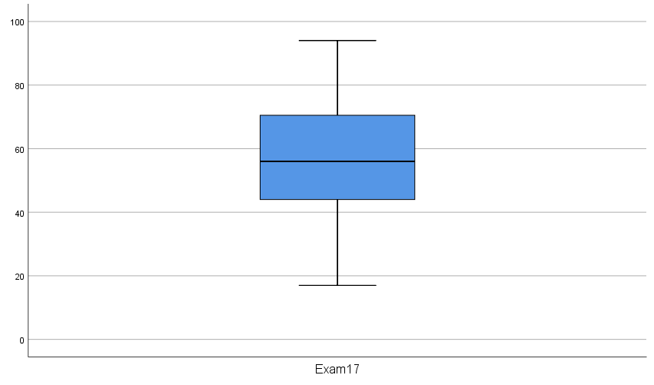

# بخش 3- بررسی نرمال بودن متغیر 1 و 2

## 3-1 نمودار بافت‌نگار و تفسیر آن

|  |  |  |  |
| --- | --- | --- | --- |
| **Statistics** | | | |
|  | | Exam17 | Exam22 |
| N | Valid | 100 | 100 |
| Missing | 0 | 0 |

**Frequency Table**

|  |  |  |  |  |  |
| --- | --- | --- | --- | --- | --- |
| **Exam17** | | | | | |
|  | | Frequency | Percent | Valid Percent | Cumulative Percent |
| Valid | 17 | 1 | 1.0 | 1.0 | 1.0 |
| 18 | 1 | 1.0 | 1.0 | 2.0 |
| 20 | 2 | 2.0 | 2.0 | 4.0 |
| 23 | 1 | 1.0 | 1.0 | 5.0 |
| 24 | 1 | 1.0 | 1.0 | 6.0 |
| 27 | 1 | 1.0 | 1.0 | 7.0 |
| 28 | 2 | 2.0 | 2.0 | 9.0 |
| 29 | 2 | 2.0 | 2.0 | 11.0 |
| 30 | 2 | 2.0 | 2.0 | 13.0 |
| 33 | 1 | 1.0 | 1.0 | 14.0 |
| 34 | 2 | 2.0 | 2.0 | 16.0 |
| 35 | 1 | 1.0 | 1.0 | 17.0 |
| 37 | 1 | 1.0 | 1.0 | 18.0 |
| 38 | 1 | 1.0 | 1.0 | 19.0 |
| 41 | 2 | 2.0 | 2.0 | 21.0 |
| 42 | 1 | 1.0 | 1.0 | 22.0 |
| 43 | 1 | 1.0 | 1.0 | 23.0 |
| 44 | 4 | 4.0 | 4.0 | 27.0 |
| 46 | 1 | 1.0 | 1.0 | 28.0 |
| 47 | 4 | 4.0 | 4.0 | 32.0 |
| 48 | 3 | 3.0 | 3.0 | 35.0 |
| 49 | 1 | 1.0 | 1.0 | 36.0 |
| 50 | 2 | 2.0 | 2.0 | 38.0 |
| 51 | 1 | 1.0 | 1.0 | 39.0 |
| 52 | 1 | 1.0 | 1.0 | 40.0 |
| 53 | 1 | 1.0 | 1.0 | 41.0 |
| 54 | 3 | 3.0 | 3.0 | 44.0 |
| 55 | 4 | 4.0 | 4.0 | 48.0 |
| 56 | 3 | 3.0 | 3.0 | 51.0 |
| 57 | 2 | 2.0 | 2.0 | 53.0 |
| 58 | 3 | 3.0 | 3.0 | 56.0 |
| 59 | 4 | 4.0 | 4.0 | 60.0 |
| 62 | 1 | 1.0 | 1.0 | 61.0 |
| 63 | 6 | 6.0 | 6.0 | 67.0 |
| 64 | 1 | 1.0 | 1.0 | 68.0 |
| 65 | 1 | 1.0 | 1.0 | 69.0 |
| 66 | 2 | 2.0 | 2.0 | 71.0 |
| 67 | 1 | 1.0 | 1.0 | 72.0 |
| 68 | 1 | 1.0 | 1.0 | 73.0 |
| 69 | 1 | 1.0 | 1.0 | 74.0 |
| 70 | 1 | 1.0 | 1.0 | 75.0 |
| 71 | 1 | 1.0 | 1.0 | 76.0 |
| 72 | 1 | 1.0 | 1.0 | 77.0 |
| 73 | 3 | 3.0 | 3.0 | 80.0 |
| 74 | 3 | 3.0 | 3.0 | 83.0 |
| 75 | 1 | 1.0 | 1.0 | 84.0 |
| 76 | 1 | 1.0 | 1.0 | 85.0 |
| 77 | 1 | 1.0 | 1.0 | 86.0 |
| 80 | 1 | 1.0 | 1.0 | 87.0 |
| 81 | 1 | 1.0 | 1.0 | 88.0 |
| 82 | 4 | 4.0 | 4.0 | 92.0 |
| 85 | 2 | 2.0 | 2.0 | 94.0 |
| 86 | 1 | 1.0 | 1.0 | 95.0 |
| 88 | 1 | 1.0 | 1.0 | 96.0 |
| 89 | 1 | 1.0 | 1.0 | 97.0 |
| 92 | 2 | 2.0 | 2.0 | 99.0 |
| 94 | 1 | 1.0 | 1.0 | 100.0 |
| Total | 100 | 100.0 | 100.0 |  |

|  |  |  |  |  |  |
| --- | --- | --- | --- | --- | --- |
| **Exam22** | | | | | |
|  | | Frequency | Percent | Valid Percent | Cumulative Percent |
| Valid | 57 | 1 | 1.0 | 1.0 | 1.0 |
| 60 | 1 | 1.0 | 1.0 | 2.0 |
| 64 | 1 | 1.0 | 1.0 | 3.0 |
| 65 | 1 | 1.0 | 1.0 | 4.0 |
| 67 | 2 | 2.0 | 2.0 | 6.0 |
| 69 | 1 | 1.0 | 1.0 | 7.0 |
| 70 | 2 | 2.0 | 2.0 | 9.0 |
| 72 | 2 | 2.0 | 2.0 | 11.0 |
| 73 | 3 | 3.0 | 3.0 | 14.0 |
| 74 | 2 | 2.0 | 2.0 | 16.0 |
| 76 | 5 | 5.0 | 5.0 | 21.0 |
| 77 | 3 | 3.0 | 3.0 | 24.0 |
| 78 | 6 | 6.0 | 6.0 | 30.0 |
| 79 | 8 | 8.0 | 8.0 | 38.0 |
| 80 | 5 | 5.0 | 5.0 | 43.0 |
| 81 | 6 | 6.0 | 6.0 | 49.0 |
| 82 | 6 | 6.0 | 6.0 | 55.0 |
| 83 | 5 | 5.0 | 5.0 | 60.0 |
| 84 | 5 | 5.0 | 5.0 | 65.0 |
| 85 | 7 | 7.0 | 7.0 | 72.0 |
| 86 | 4 | 4.0 | 4.0 | 76.0 |
| 87 | 4 | 4.0 | 4.0 | 80.0 |
| 88 | 9 | 9.0 | 9.0 | 89.0 |
| 89 | 5 | 5.0 | 5.0 | 94.0 |
| 90 | 2 | 2.0 | 2.0 | 96.0 |
| 91 | 2 | 2.0 | 2.0 | 98.0 |
| 92 | 2 | 2.0 | 2.0 | 100.0 |
| Total | 100 | 100.0 | 100.0 |  |

**Histogram**

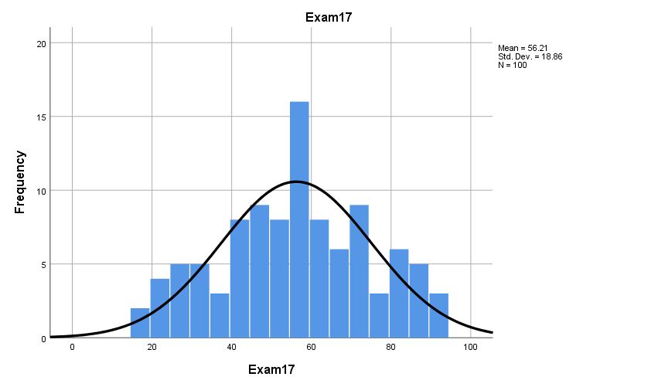

همانطور که مشاهده می‌کنیم، نمودار ما شبیه به نمودار نرمال هست و داده ها از توزیع نرمال برخوردار هستند و تقریبا میانگین آن حدود 50 تا 60 می‌باشد.

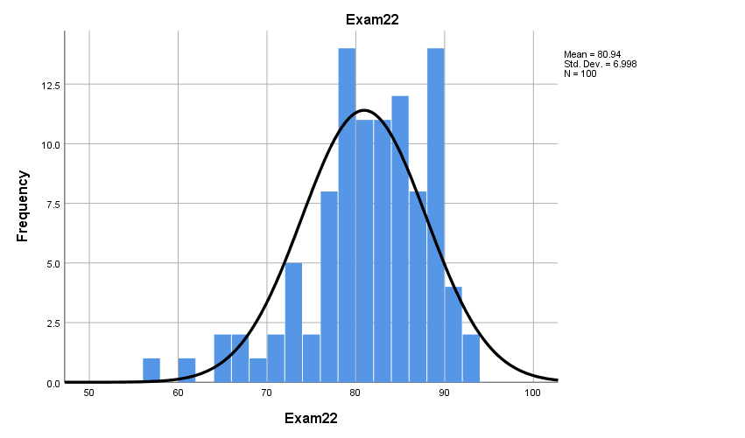

همانطور که مشاهده میکنیم داده‌های ما از توزیع نرمال تاحدودی برخوردار هستند ولی کمی از سمت چپ هُل داده‌شده اند یعنی از سمت چپ چولگی دارند.

## 3-2 نمودارهای P-P و Q-Q و تفسیر آن‌ها

نمودارهای p-p:

|  |  |  |
| --- | --- | --- |
| **Model Description** | | |
| Model Name | | MOD_3 |
| Series or Sequence | 1 | Exam17 |
| 2 | Exam22 |
| Transformation | | None |
| Non-Seasonal Differencing | | 0 |
| Seasonal Differencing | | 0 |
| Length of Seasonal Period | | No periodicity |
| Standardization | | Not applied |
| Distribution | Type | Normal |
| Location | estimated |
| Scale | estimated |
| Fractional Rank Estimation Method | | Blom's |
| Rank Assigned to Ties | | Mean rank of tied values |

|  |
| --- |
| Applying the model specifications from MOD_3 |

|  |  |  |  |
| --- | --- | --- | --- |
| **Case Processing Summary** | | | |
|  | | Exam17 | Exam22 |
| Series or Sequence Length | | 100 | 100 |
| Number of Missing Values in the Plot | User-Missing | 0 | 0 |
| System-Missing | 0 | 0 |

|  |
| --- |
| The cases are unweighted. |

|  |  |  |  |
| --- | --- | --- | --- |
| **Estimated Distribution Parameters** | | | |
|  | | Exam17 | Exam22 |
| Normal Distribution | Location | 56.21 | 80.94 |
| Scale | 18.860 | 6.998 |

|  |
| --- |
| The cases are unweighted. |

**Exam17**

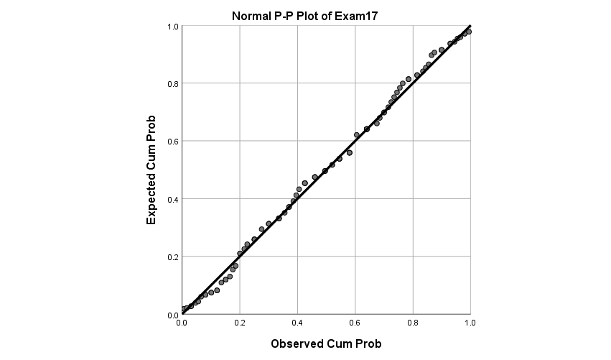

همانطور که میبینیم، داده‌های ما روی یک خط مستقیم قرار دارند و میتوانیم بگوییم که از توزیع نرمال پیروی میکنند.

**Exam22**

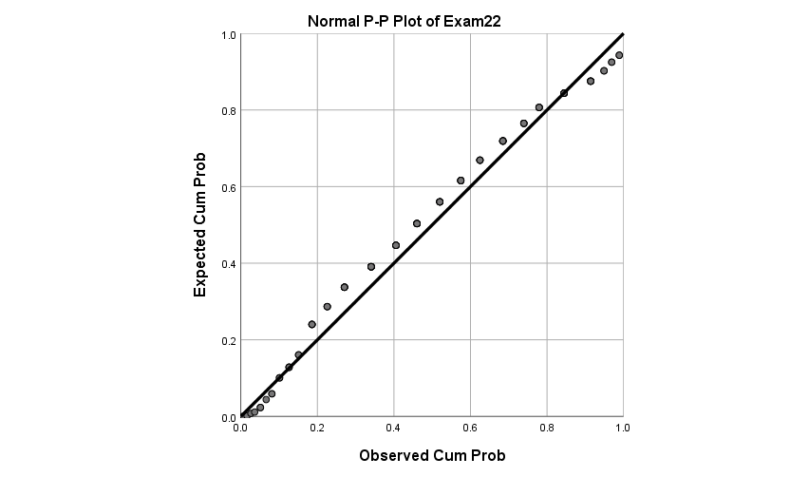

دراین نمودار نیز همان توزیع نرمال وجود دارد، فقط یکم داده ها انگار دریک خط موازی با خط نیمساز با یک انتقال کوچک به بالا رسم شده‌اند که نشان دهنده چولگی هستش.

نمودار‌های q-q:

|  |  |  |
| --- | --- | --- |
| **Model Description** | | |
| Model Name | | MOD_2 |
| Series or Sequence | 1 | Exam17 |
| 2 | Exam22 |
| Transformation | | None |
| Non-Seasonal Differencing | | 0 |
| Seasonal Differencing | | 0 |
| Length of Seasonal Period | | No periodicity |
| Standardization | | Not applied |
| Distribution | Type | Normal |
| Location | estimated |
| Scale | estimated |
| Fractional Rank Estimation Method | | Blom's |
| Rank Assigned to Ties | | Mean rank of tied values |

|  |
| --- |
| Applying the model specifications from MOD_2 |

|  |  |  |  |
| --- | --- | --- | --- |
| **Case Processing Summary** | | | |
|  | | Exam17 | Exam22 |
| Series or Sequence Length | | 100 | 100 |
| Number of Missing Values in the Plot | User-Missing | 0 | 0 |
| System-Missing | 0 | 0 |

|  |
| --- |
| The cases are unweighted. |

|  |  |  |  |
| --- | --- | --- | --- |
| **Estimated Distribution Parameters** | | | |
|  | | Exam17 | Exam22 |
| Normal Distribution | Location | 56.21 | 80.94 |
| Scale | 18.860 | 6.998 |

|  |
| --- |
| The cases are unweighted. |

**Exam17**

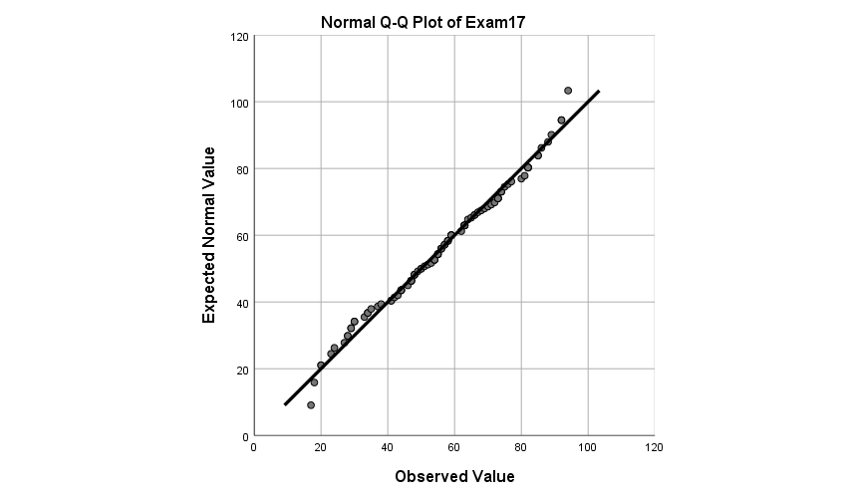

**این نمودار نیز تا حدود زیادی از توزیع نرمال پیروی میکند و تقریبا روی خط حرکت میکنند.**

**Exam22**

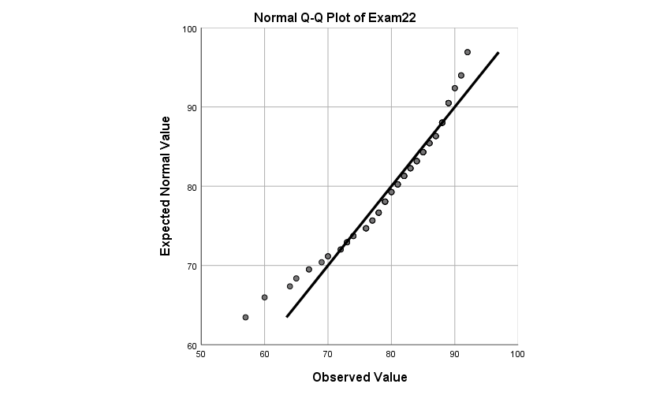

دراین نمودار میتوانیم یکسری نقاط در ابتدا و انتها رو ببینیم که از خط فاصله دارند و کمی باید درنرمال بودن داده ها شک کرد

## 3-3 خروجی آزمون‌های کولموگروف-اسمیرنوف و شاپیرو-ویلک به همراه تفسیر آن‌ها

آزمون کولوگروف-اسمیرنوف:

|  |  |  |  |
| --- | --- | --- | --- |
| **One-Sample Kolmogorov-Smirnov Test** | | | |
|  | | Exam17 | Exam22 |
| N | | 100 | 100 |
| Normal Parametersa,b | Mean | 56.21 | 80.94 |
| Std. Deviation | 18.860 | 6.998 |
| Most Extreme Differences | Absolute | .048 | .097 |
| Positive | .048 | .065 |
| Negative | -.043 | -.097 |
| Test Statistic | | .048 | .097 |
| Asymp. Sig. (2-tailed) | | .200c,d | .021c |

|  |
| --- |
| a. Test distribution is Normal. |
| b. Calculated from data. |
| c. Lilliefors Significance Correction. |
| d. This is a lower bound of the true significance. |

طبق نتایج آزمون کلموگورف فرض 0 ما یعنی نرمال بودن داده های17 رد می‌شود و 22 پذیرش می‌شود.

آزمون شاپیرو-ویلک:

|  |  |  |  |  |  |  |
| --- | --- | --- | --- | --- | --- | --- |
| **Tests of Normality** | | | | | | |
|  | Kolmogorov-Smirnova | | | Shapiro-Wilk | | |
| Statistic | df | Sig. | Statistic | df | Sig. |
| Exam17 | .048 | 100 | .200* | .984 | 100 | .256 |
| Exam22 | .097 | 100 | .021 | .942 | 100 | .000 |

|  |
| --- |
| *. This is a lower bound of the true significance. |
| a. Lilliefors Significance Correction |

طبق آزمون شاپیرو نیز فرض نرمال بودن داده‌های 17 رد می‌شود و22 پذیرش می‌شود.

## 3-4 نتیجه گیری کلی خود از بررسی های گرافیکی، عددی و آزمون نرمال بودن را بنویسید و بگویید برای تحلیل داده‌های متغیرهای 1 و 2 کدامیک از رویکردهای پارامتری یا ناپارامتری را پیشنهاد می‌کنید؟

بنظر من در داده‌های 22 چون با دقت بالایی داده‌های ما توزیع نرمال دارند، لذا میتوانیم از رویکرد‌های پارامتری که توان بالاتری استفاده بکنیم، ولی در داده‌های 17 روش‌های ناپارامتری کاربرد بیشتری خواهند داشت و کاراترهستند.

## 3-5 با توجه به بررسی نرمال بودن، آیا فاصله اطمینان محاسبه شده در بخش 2 معتبر است؟ چرا؟

بله، فاصله اطمینان دربخش 2 نیز معتبر است زیرا که میانگین‌های ما درفاصله اطمینان خود قرار گرفته و....

# بخش 4 – تحلیل همبستگی متغیر 1 و 2

4-1 نمودار پراکنش متغیرهای مورد بررسی را رسم کنید و (از نظر خطی/غیرخطی، کامل/ناقص، مثبت/منفی/صفر) آن را تفسیر نمایید.

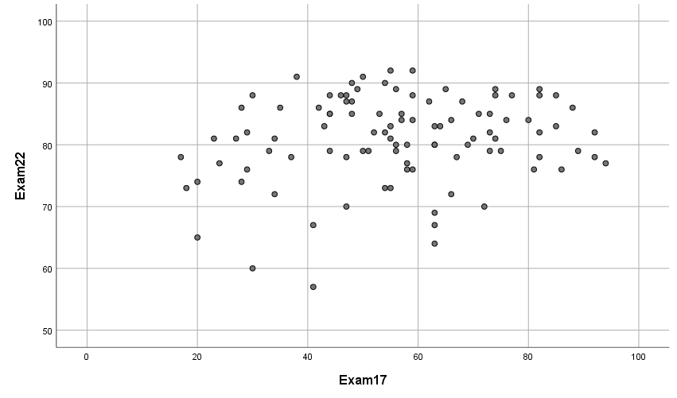

طبق نمودار بالا میتوانیم یک روند ثابتی وخطی رو میبینیم که با افزایش مقدار آزمون 17 ام، میزان آزمون 22 ام افزایش یا کاهش خاصی ندارد.

4-2 آیا پیش‌فرض‌های ضریب همبستگی پیرسون برقرار است؟ چرا؟  
ازنظر خطی بودن یک روند ثابتی بین دومتغییر 17و22 وجود دارد و بنظر خطی میرسد رابطشان، از نظر توزیع نرمال هم یکی دارای توزیع نرمال بوده و یکی نرمال نیست ولذا پیش‌فرض نرمال بودن برقرار نیست و ازنظر فاصله‌ای بودن مقایس هم داده‌های ما کمی هستند.

4-3 جدول همبستگی پیرسون را ایجاد کرده و تفسیر آن را (از نظر مقدار براورد شده و آزمون دوطرفه) ارایه دهید.

|  |  |  |  |
| --- | --- | --- | --- |
| **Correlations** | | | |
|  | | Exam17 | Exam22 |
| Exam17 | Pearson Correlation | 1 | .182 |
| Sig. (2-tailed) |  | .071 |
| N | 100 | 100 |
| Exam22 | Pearson Correlation | .182 | 1 |
| Sig. (2-tailed) | .071 |  |
| N | 100 | 100 |

این آزمون دوطرفه همبستگی پیرسون می‌باشد که چون مقدار sig>0.05 نشده‌است ولذا فرض 0 ما حذف می‌شود و فرض 1 ما در این آزمون پذیرش می‌شود یعنی اینکه ضریب همبستگی ما مخالف صفر است، معنادار می‌شود.

4-4 آزمون همبستگی پیرسون یکطرفه را اجرا کرده و ضمن بیان H0 و H1 خروجی آزمون یکطرفه را تفسیر نمایید.

|  |  |  |  |
| --- | --- | --- | --- |
| **Correlations** | | | |
|  | | Exam17 | Exam22 |
| Exam17 | Pearson Correlation | 1 | .182* |
| Sig. (1-tailed) |  | .035 |
| N | 100 | 100 |
| Exam22 | Pearson Correlation | .182* | 1 |
| Sig. (1-tailed) | .035 |  |
| N | 100 | 100 |

|  |
| --- |
| *. Correlation is significant at the 0.05 level (1-tailed). |

در آزمون یکطرفه همبستگی پیرسون داریم: $H_{0}:ρ≤0$

$H_{1}:ρ>0$

چون sig<0.05 شده، ولذا فرض 0 ما رد می‌شود و ضریب همبستگی مثبتی برای این داده‌ها معنادار شده.